UNIVERSIDAD PERUANA DE CIENCIAS APLICADAS

FACULTAD DE INGENIERÍA
DIVISIÓN DE ESTUDIOS PROFESIONALES PARA EJECUTIVOS
CARRERA DE INGENIERÍA DE SISTEMAS

Sistema De Gestión De Procesos Para Un Centro De Distribución De Vehículos

PLAN DE TESIS
Para optar el título profesional de:
INGENIERO DE SISTEMAS

AUTORES
IVÁN BRAULIO LUNA VIGO
VICTOR MANUEL RAMOS HUATUCO

ASESORES DE TESIS
CESAR AUGUSTO LEPAGE CHUMPITAZ
SANDRA GUISELLA PERONA GALLUCCIO
HÉCTOR ANDRÉS SAIRA ÁLVAREZ

Lima, Perú
2016

ÍNDICE

1. TEMA Y TÍTULO 1
1.1 TEMA 1
1.2 TÍTULO DEL PROYECTO 1
2. INTRODUCCIÓN Y MOTIVACIÓN DEL TEMA 1
3. ORGANIZACIÓN OBJETIVO 1
4. CAMPO DE ACCIÓN EN LA ORGANIZACIÓN OBJETIVO 5
5. Situación Problemática y problemas en el campo de acción 8
5.1 SITUACIÓN PROBLEMÁTICA 8
5.2 PROBLEMAS A RESOLVER 9
6. OBJETIVOS DEL PROYECTO GENERAL Y ESPECÍFICOS 11
6.1 OBJETIVO GENERAL 11
6.2 OBJETIVOS ESPECÍFICOS 11
7. INDICADORES O MECANISMOS DEL LOGRO DE LOS OBJETIVOS [1] 12
8. JUSTIFICACIÓN DEL PROYECTO 13
9. BIBLIOGRAFÍA 13
10. GLOSARIO 14
11. SIGLARIO 16
12. ANEXOS 18
12.1 RED DE CONCESIONARIOS A NIVEL NACIONAL 18
12.2 LÍNEA DE PREPARACIÓN DE VEHÍCULO 18
12.3 PLAZO DE ENTREGA DEL VEHÍCULO DESDE EL PAGO DEL CLIENTE 19
12.4 TIEMPO DE LLEGADA DE UNIDADES AL DESTINO 20
12.5 PROCESÓ DE PRE-ENTREGA DE VEHÍCULOS 21
12.6 FORMATO DE HOJA DE INSPECCIÓN (PDI) 22

ILUSTRACIONES

Ilustración 1: Organigrama de la Organización 3
Ilustración 2: Organigrama del CDV 4
Ilustración 3: Macro proceso de la Gerencia de Vehículos 5
Ilustración 4: Procesos del CDV 8

PLAN DE TESIS

TEMA Y TÍTULO

TEMA
El presente proyecto de tesis tiene como alcance el desarrollo de un sistema de gestión de los procesos del Centro de Distribución de Vehículos de la empresa Maquinarias S.A. La solución que se planteará permitirá tomar decisiones en el almacenaje, equipamiento y traslado de vehículos de las marcas Nissan y Renault, con lo cual se reducirán los tiempos y costos en los procesos del Centro de Distribución de Vehículos. Además, se está contemplando automatizar algunas actividades utilizando tecnología RFID. [5]

TÍTULO DEL PROYECTO
Sistema De Gestión De Procesos Para Un Centro De Distribución De Vehículos

INTRODUCCIÓN Y MOTIVACIÓN DEL TEMA
Nuestra principal motivación es implementar una herramienta que le permita a la empresa mejorar los procesos en su Centro de Distribución de Vehículos (CDV), para que les brinde información en línea que les permita una mejor toma de decisiones de gestión y buscando optimizar los procesos del área. Todo esto con la finalidad de brindarles a los clientes finales (compradores de autos) una grata experiencia de compra y poder cumplir con sus expectativas tanto en el servicio como en el producto entregado.

ORGANIZACIÓN OBJETIVO
En el año 1957 se constituyó la empresa MAQUINARIAS S.A., como Distribuidor Exclusivo de automóviles y repuestos Nissan en el Perú, brindando servicios a sus clientes que se basan en la MISIÓN, VISIÓN y VALORES establecidos por sus socios fundadores, los cuales dieron origen a SUS VENTAJAS que son la base de miles de clientes satisfechos. [7]

En el año 1997 se decide la fusión de Maquinarias S.A. con Nissan Motor del Perú formando la nueva Nissan Maquinarias S.A. Iniciándose con la importación de vehículos Nissan y repuestos originales para comercializarlos a nivel nacional a través de la Red de Concesionarios autorizados y/o directamente a través de sus propios puntos de venta en Lima.
En el 1999 CASE CONSTRUCTION, marca líder de maquinaria pesada, es distribuida oficialmente por Maquinarias. En octubre del año 2000 Maquinarias, es nombrada representante de la marca de vehículos Renault en el Perú, iniciando con éxito su distribución y comercialización. En el 2001 Nissan Forklift (Unicarriers), marca americana líder en montacargas, se convierte en la cuarta marca representada Maquinarias S.A. Actualmente el Grupo Maquinarias atiende el 15% del Mercado Peruano de vehículos nuevos y cuenta con 32 concesionarios a nivel nacional.

La empresa tiene proyectado el aumento de sus ventas en sus distintas marcas ofreciendo mejores alternativas de equipamientos de sus unidades y nuevos modelos con mejores características. Para lo cual, la empresa está haciendo grandes inversiones en sus capacidades logísticas y de infraestructura. [2][3][4]

Misión
“Ser considerados como el mejor proveedor de nuestros clientes en todos los rubros en los que participamos, buscando siempre nuestro crecimiento rentable, gracias al compromiso y participación de toda la compañía.” [7]

Visión
“Ser líderes indiscutibles en la atención y cuidado de nuestros clientes.” [7]

Valores
“Las actitudes y acciones que ejercitamos están sólidamente fundamentadas en los siguientes valores” [7]
- Seriedad
“Siempre cumplimos con lo que ofrecemos.” [7]
- Eficiencia
“Hacemos las cosas bien a la primera.” [7]
- Trabajo
“Siempre estamos dispuestos a dar más de nosotros.” [7]
- Confianza
“Todo lo que hacemos está orientado a ganarnos la confianza de nuestros clientes.” [7]

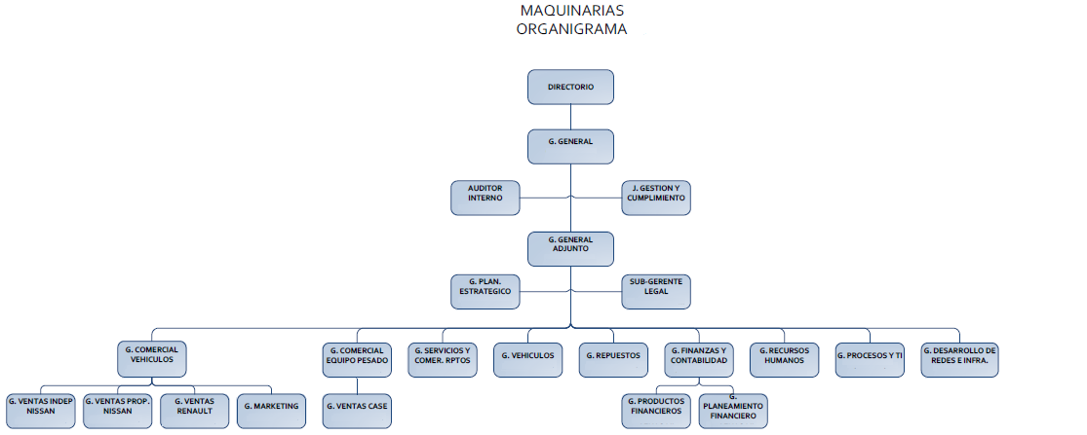
Fuente: Intranet Maquinarias S.A. [6]
Ilustración 1: Organigrama de la Organización
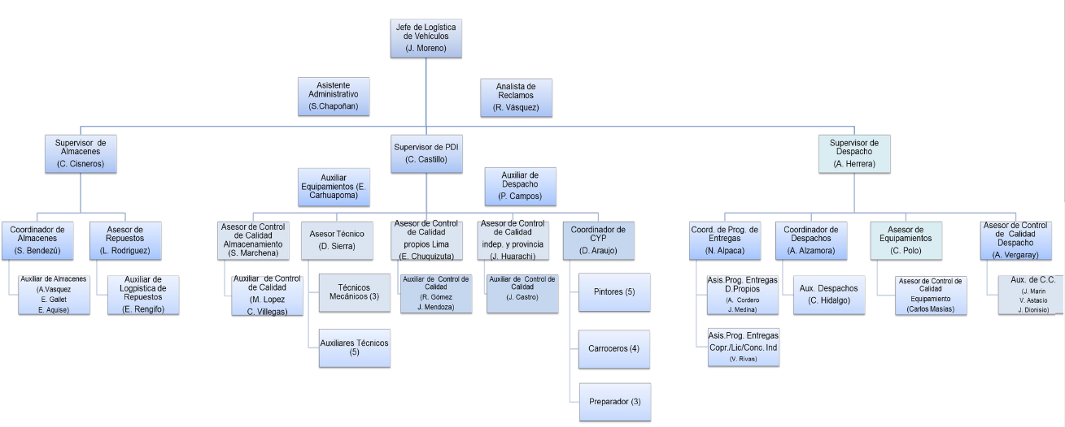
Fuente: Intranet Maquinarias S.A. [6]

Ilustración 2: Organigrama del CDV

CAMPO DE ACCIÓN EN LA ORGANIZACIÓN OBJETIVO

El campo de acción se delimita solo a los procesos del CDV, el cual es gestionado por la jefatura que lleva el mismo nombre. El área de CDV es la encargada llevar la verificación (comparación de datos físicos de los vehículos contra el sistema) y control (recepción de DUAS, recepción de guía de ingreso, emisión de tickets, asignación de locación, diligenciar documentación al agente de aduana y a transmitir a los servidores de SUNAT mediante el sistema SISPAC los vehículos que ingresan y salen del depósito aduanero) de los vehículos que ingresan al depósito aduanero y almacenes propios. Además, se encarga de realizar las labores de la pre-entrega, equipamiento adicional y el traslado de vehículos a los concesionarios propios y de terceros.

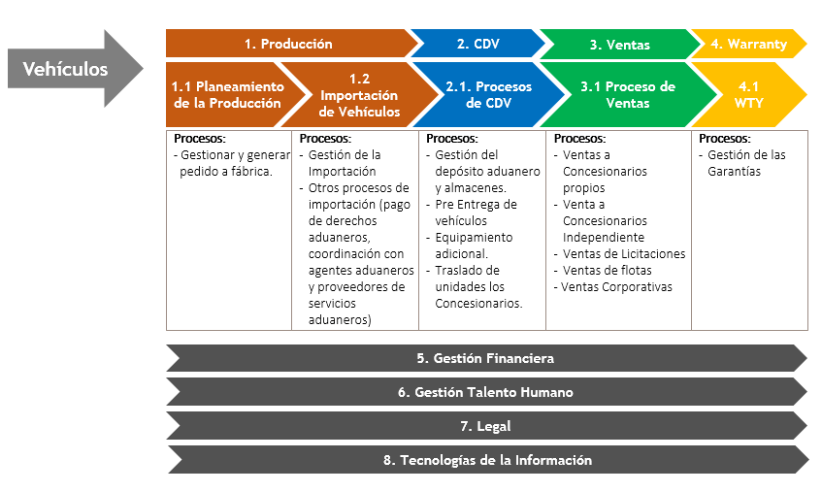Fuente: Elaboración Propia
Ilustración 3: Macro proceso de la Gerencia de Vehículos

Gestión de depósito aduanero y almacenes propios.
En este proceso se gestiona el Deposito Aduanero de Maquinarias (DAM) y los dos almacenes propios con los que cuenta Maquinarias, los cuales tienen los nombres de Fiori (FIORI) y San Martin de Porres (SMP) respectivamente

. En el DAM se ubican los vehículos no nacionalizados, es decir, los vehículos que llegan del puerto del Callao y que aún no se les han pagado los derechos aduaneros. En los almacenes propios de FIORI y SMP se ubican los vehículos ya nacionalizados. Es en estos almacenes donde se les realizara la pre-entrega (FIORI), equipamiento adicional y preparación final (SMP).

Dicha gestión se inicia con la recepción de las DUAs 70 (copia celeste) en el depósito aduanero de maquinarias (DAM). Luego, se reciben las unidades en la garita de control (vigilancia) donde se verifican lo datos de la unidad VS Guía de remisión del Agente Aduanero y se registra en el libro de control interno.

Una vez en el DAM, se efectúa la verificación de los datos del vehículo VS los datos registrados en el sistema SAP. De existir alguna inconsistencia se corregirá con los datos físicos del vehículo y reportará al área de importaciones para que se gestione las correcciones ante SUNAT.

Terminada la verificación se procede a realizar el pesaje y emisión de un Ticket de peso, el cual contiene número de ticket, lote, VIN y el peso respectivo. Posteriormente, se emite la etiqueta de datos del vehículo y se pega en el marco de la puerta frontal derecha. (Código de barras). Se estaciona finalmente la unidad en la locación asignada.

Si los vehículos son solicitadas a consumo por el área de venta de vehículos, estas son nacionalizadas y trasladas al almacén de FIORI donde se realiza la pre-entrega del vehículo.

Finalizada la pre-entrega del vehículo se traslada a nuestro almacén de SMP donde se les realiza la preparación para entrega del vehículo. Si el cliente ha solicitado algún equipamiento adicional para el vehículo es aquí donde se realiza.

Pre-entrega de vehículos.
El proceso de pre-entrega consiste en realizar actividades por técnicos mecánicos sobre un vehículo. Las actividades que se realizan son:

- Lavado
- Secado y pulido
- Inspección mecánica
- Equipamiento natural.
- Spoiler
- Carrocería
- Enllante
- Limpieza interior
- Inspección final

Este proceso solo se inicia cuando un cliente ya realizo el pago total del valor del vehículo o cuando una tienda solicita un vehículo para exhibición.

Preparación para entrega.
El proceso de preparación para entrega consiste en realizar actividades por técnicos mecánicos sobre un vehículo. Las actividades que se realizan son:

- Lavado
- Inspección de planchado y pintura (PyP)
- Equipamiento adicional si es que el vehículo tiene alguna Solicitud de Orden Interna (SOI) asignada
- Limpieza interior
- Inspección final

Traslado de vehículos
El proceso de traslado de vehículos consiste trasladar vehículos de un almacén propio (FIORI o SMP) a tienda, entre almacenes o entre tiendas e incluso hacia el cliente final. Para este fin se emiten guías de remisión con lo cual se controla el ingreso y salida de cada uno de los almacenes o tiendas.
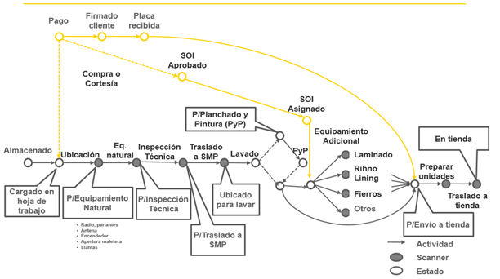
Fuente: Intranet Maquinarias S.A. [6]
Ilustración 4: Procesos del CDV

Situación Problemática y problemas en el campo de acción

SITUACIÓN PROBLEMÁTICA

Los puntos que definen la situación problemática en el proceso de negocio de la organización objetivo son los siguientes:

- Elevados costos de almacenaje. Esto se debe a la cantidad de vehículos con que se cuenta en stock y a la falta de una herramienta que permita gestionar la distribución de los vehículos en los diferentes depósitos aduaneros.
- Vehículos con demasiados días en depósitos aduaneros. La fuerza de ventas ofrece normalmente vehículos que se encuentra en nuestro propio depósito aduanero. Esto trae como consecuencia que los vehículos de otros depósitos aduaneros sigan almacenados.
- Falta de información para la toma de decisiones, esto debido a que no existe información del estado en que se encuentra el vehículo dentro del proceso del CDV. Así como tampoco existe información oportuna en las llegadas y salidas de vehículos.
- Demora en la entrega de vehículos al cliente. Actualmente el 49% de los vehículos son entregados luego del plazo promedio prometido (19 días calendario después del pago).

PROBLEMAS A RESOLVER
Los problemas de información que se han detectado en el proceso de CDV son los siguientes.
Situación Problemática | Problemas a Resolver
Elevados costos de almacenaje | - Demora en la identificación de los vehículos con mediana y alta rotación que se encuentra en almacenes o depósitos aduaneros de terceros. Esto a fin de trasladarlos a nuestros propios almacenes o Depósito aduanero.
Vehículos con demasiados días en depósitos aduaneros | - Se desconoce que vehículos se encuentran mucho tiempo en esta situación. Permitirá informar al área de ventas y marketing de estos vehículos y puedan realizar algún tipo de promoción y evitar que los vehículos se sigan desvalorizando y generando un costo de almacenaje para la empresa.
Falta de información para la toma de decisiones. | - Información de la ubicación actual de los vehículos desfasada. No se puede asegurar si el vehículo salió o llegó a un depósito aduanero o almacén, perdiéndose el control del inventario de vehículos en los locales.  - La identificación de la actividad actual en la que se encuentra un vehículo en el proceso de CDV es inexistente.  - El control de tiempo que demora de cada actividad dentro del proceso de CDV se realiza con tiempos teóricos.  - Se desconoce el nivel de eficiencia de los técnicos mecánicos.  - Se desconoce la relación de los vehículos que pasaron la inspección mecánica y tuvieron observaciones. Esto a fin de realizar los trámites de garantía respectiva ante la fábrica de autos.  - Se desconoce la relación de los vehículos que pasaron la inspección de planchado y pintura, y tuvieron observaciones. Esto a fin de poder evaluar que el traslado de vehículos no realice rodando sino se realice con un camión madrina.  - Se desconoce el costo de almacenaje real de los vehículos en los diferentes depósitos aduaneros.
Demora en la entrega de vehículos al cliente. | - Quejas de los clientes por incumplimiento en la fecha de entrega de su vehículo.  - Emisión de guías de remisión para el traslado de los vehículos en batch lo cual genera demora en el traslado de vehículos a tienda o a otros almacenes.  - Demora en el proceso de equipamiento adicional y natural por falta de materiales.

OBJETIVOS DEL PROYECTO GENERAL Y ESPECÍFICOS

OBJETIVO GENERAL
Desarrollar un sistema que permita gestionar los procesos del Centro de Distribución de Vehículos, el cual, facilitarán el seguimiento, control y toma de decisiones para con los diferentes depósitos aduaneros y almacenes propios. Además, este sistema se desarrollará en una plataforma web, que estará integrada con las demás aplicaciones SAP (módulos WM, MM, SD y FICO) ya existentes en la organización mediante servicios web.

OBJETIVOS ESPECÍFICOS

- Identificar los estados del proceso de CDV mediante la implementación de tecnología RFID.
- Controlar el ingreso y salida de vehículos de forma automática del depósito aduanero, almacenes y tiendas con los que cuenta Maquinarias.
- Asignar de forma automática un emplazamiento a la llegada al depósito aduanero y/o almacén propio, de acuerdo a un algoritmo que permita la rápida atención para los vehículos con pago total.
- Crear un algoritmo que permita generar una distribución eficiente de los vehículos en los distintos depósitos aduaneros con el que objetivo de reducir los costos.
- Realizar un sugerido de reabastecimiento de repuestos para la atención de equipamiento natural y equipamiento adicional.
- Realizar un registro de inspección mecánica y, planchado y pintura mediante dispositivos móviles.
- Generar alertas automáticas cuando el plazo de entrega del vehículo está cerca al límite permitido.
- Generar indicadores a fin de identificar demoras en el proceso.
- Generar un reporte de vehículos que deben iniciar el proceso de CDV.
- Generar un reporte de vehículos listas para envío a tienda.
- Generar un reporte de vehículos con demasiados días en depósitos aduaneros.

INDICADORES O MECANISMOS DEL LOGRO DE LOS OBJETIVOS [1]

Actividad | KPI | Formula
General | Tiempo de Preparación | Fecha de envío de vehículo a tienda – fecha de pago
Ubicación y Traslado | Tiempo de Ubicación y Traslado | Fecha de entrada del vehículo a SMP – Fecha de Pago
Equipamiento Natural | Tiempo de demora del equipamiento natural | Tiempo real de equipamiento natural– tiempo estimado de equipamiento natural
Inspección | Eficacia de la Inspección | Cantidad de errores detectados en preparación final
Equipamiento Adicional | Tiempo de demora del equipamiento adicional | Tiempo real de equipamiento adicional – tiempo estimado de equipamiento adicional
Envío a tienda | Tiempo de envío a tienda | Fecha de llegada a tienda – fecha de solicitud.
Despacho | Nivel de cumplimiento | Numero de despachos cumplidos a tiempo / Numero de despachos
Pre-entrega | Unidades entregadas sin observaciones en el destino | Unidades entregadas en Perfecto estado / Unidades entregadas
Almacenaje | Capacidad del almacén | Capacidad utilizada / Capacidad disponible
Almacenaje | Costo de almacenamiento | Costo Almacenamiento / Número de Unidades Almacenadas

JUSTIFICACIÓN DEL PROYECTO

Este proyecto permitirá reducir costos y agilizara el proceso de CDV apoyándose en el uso de tecnología RFID, ya que con esta tecnología se podrían automatizar varios procesos que actualmente necesitan la intervención de algunos usuarios.[5] Además, permitirá a la jefatura de CDV gestionar eficientemente la disponibilidad de espacio físico de los depósitos aduaneros y almacenes propio, esto será posible mediante un sistema que le proponga la mejor alternativa de la distribución de los vehículos en los almacenes a fin de reducir costos. Finalmente, se podrán crear tableros de control que permitan visibilidad de las actividades por las cuales están pasando los vehículos.

BIBLIOGRAFÍA
- ARRIETA POSADA, J. G. (2011). Aspectos a considerar para una buena gestión en los almacenes de las empresas (Centros de Distribución, CEDIS). Journal of Economics, Finance and Administrative Science, 16(30), 83-96.

- DIARIO EL COMERCIO
(http://elcomercio.pe/economia/peru/recuperacion-sector-automotriz-se-acentuara-2015-noticia-1757000) Sitio web del diario el Comercio Perú. (Consulta: 29 de Abril del 2015)

- DIARIO EL COMERCIO
(http://elcomercio.pe/economia/negocios/nissan-preve-ganar-participacion-2015-vendiendo-15-mil-autos-noticia-1786469) Sitio web del diario el Comercio Perú. (Consulta: 30 de Abril del 2015)

- DIARIO GESTIÓN
(http://gestion.pe/empresas/renault-alcanza-crecimiento-43-venta-sus-vehículos-peru-2116968) Sitio web del diario Gestión (Consulta: 30 de Abril del 2015)

- DOBKIN, D. M. (2012). The RF in RFID: UHF RFID in Practice. Newnes.

- INTRANET MAQUINARIAS
(http://intranet:8082) Intranet de la empresa Maquinarias S.A. (Consulta: 1 de Mayo del 2015)

- MAQUINARIAS S.A.
(http://www.maquinarias.pe/nuestra-empresa/mision-vision-y-valores.html) Sitio web de la empresa Maquinarias S.A. (Consulta: 29 de Abril del 2015)

GLOSARIO

Componente: Es sinónimo de repuesto o accesorio. Se consume en una Orden de Servicio.

Costos de Almacenamiento: Todo material almacenado genera determinados costos, a los cuales se denomina costos de Almacenamiento; y dependen de dos variables; la cantidad en existencias y tiempo de permanencia en existencias. Cuanto mayor es la cantidad y el tiempo de permanencia, mayores serán los costos de Almacenamiento.

Crossdocking: Es un sistema de distribución en el cual la mercadería recibida en el depósito o centro de distribución no es almacenada, sino preparada inmediatamente para su próximo envió.

Bill of Lading: Es un documento de transporte puerto a puerto cuyo objetivo es acreditar que las mercancías se han recibido a bordo del buque; es prueba de la existencia del Contrato de Transporte y de la titularidad de la propiedad de la carga, a favor de su legítimo tenedor y mediante el cual y exclusivamente, se tiene derecho a recibir en el puerto de destino la mercancía, en el estado y cantidad que fue embarcada.

Dashboard: También conocido como tablero de control, es una representación gráfica de las principales métricas o KPIs (indicadores) que intervienen en la consecución de los objetivos.

Depósito Aduanero: Es el régimen aduanero que permite almacenar las mercancías que llegan al territorio aduanero bajo control de la Aduana, en lugares autorizados, sin el pago de los derechos arancelarios y demás impuestos que gravan la importación, siempre que no hayan sido solicitadas a ningún régimen aduanero ni se encuentren en situación de abandono.

Depósito Aduanero de Maquinarias: Es el depósito aduanero de maquinarias, donde almacena a los vehículos que encuentran con Régimen de Suspensión de Derechos (DUA 70).

Depósito Aduanero Particular: Son los depósitos aduaneros Particulares que Maquinarias contrata para depositar los vehículos que se encuentran en Régimen de Suspensión (DUA 70) (en el cual se encuentran consignados vehículos de maquinarias). Se encarga de la recepción, tramite de depósito aduanero y almacenamiento de vehículos “SIN pedido de depósito”, hasta que los vehículos hayan sido Nacionalizadas y puedan pasar al proceso de Pre-Entrega en el CDV.

Emplazamiento: Lugar físico donde se ha destinado un vehículo, referido al almacén o depósito en el que se encuentre.

Equipamiento Adicional: Es el proceso que se efectúa localmente para que un vehículo se le añada equipamiento a solicitud del cliente o que se otorgue como cortesía de la venta.

Equipamiento Natural: Es el proceso que se efectúa localmente para que un vehículo complete el equipamiento base con el que se oferta en el mercado y que de fábrica no viene incluido. Un ejemplo es que la actualidad todas las unidades de comercializan con radio instalado, pero de fábrica pueda que no incluyan este equipamiento, por lo tanto, cada vez que se vende una de estas unidades primero se les debe instalar la radio.

Fiori: Es el almacén donde llegan los vehículos nacionalizados para realizarle el proceso de inspección para la pre entrega del vehículo (PDI).

Garantías de Vehículos: Es el plazo a partir de la entrega del vehículo al cliente en el cual se cubren fallas de fabricación del vehículo y los componentes instaladores en el mismo, mientras el propietario cumpla con las recomendaciones de uso del producto. Maquinarias S.A. da para vehículos una garantía de uso hasta los 100 mil o 36 meses (lo que ocurra primero).

Hoja de Ruta: Describe las actividades, servicios y componentes a los que deben cumplirse y emplearse en el proceso de preparación y equipamiento de un vehículo. Al enlazarse con una Orden de Servicio, replica esta información en la misma, de modo tal que el usuario ya no tenga que ingresarlos manual y unitariamente.

Línea de Preparación Vehicular: Es el conjunto sucesivo de procesos por el que pasara un vehículo para su pre-entrega.

Locación: Lugar físico de estacionamiento del vehículo dentro del CDV.

Orden de Servicio: Es lo que conocemos como Orden de Trabajo. Tiene diferentes tipos según sea el caso.

Pago de Derechos Aduaneros: El pago de estos derechos aduaneros es un requisito indispensable para permitir el ingreso al país de productos importados. Los pagos pueden ser realizados por el importador o por su agente de aduanas, una vez que la declaración de importación ha sido confeccionada y validada por el Servicio Nacional de Aduana.

Picking: Es el proceso que consiste en partir de una lista de artículos y ubicaciones en las que se encuentran dentro del almacén, ir recogiendo las unidades que se especifica en la lista para conformar uno o varios pedidos.
Web Service: En español servicio web, es una tecnología que utiliza un conjunto de protocolos y estándares que sirven para intercambiar datos entre aplicaciones.

SIGLARIO

AAP: Asociación Automotriz del Perú
APS: Asesor Profesional de Servicios.
APV: Asesor Profesional de Ventas.
BL: Bill of Lading (Conocimiento de Embarque)
CDV: Centro de Distribución de Vehículos.
DAM: Depósito Aduanero Maquinarias.
DAP: Depósito Aduanero Particular.
DUA: Documento único aduanero.
ICA: Ingreso de la Carga al Almacén Aduanero
LPV: Línea de Preparación Vehicular.
OS: Orden de Servicio.
PDI: Pre-Delivery Inspection (Inspección de Pre entrega o Pre envió)
PyP: Planchado y Pintura
RFID: Radio Frequency Identification (Identificación por Radiofrecuencia)
SAP: Sistemas, Aplicaciones y Productos en Procesamiento de Datos.
MM: Materials Management (Manejo de Materiales)
SD: Sales and Distribution (Ventas y Distribución)
CS: Customer Service (Gestión de Servicios)
FI: Financial Accounting (Gestión Financiera)
CO: Controlling (Manejo del Control de Costos)
WM: Warehouse Management (Gestión de Almacenes)
SOI: Solicitud de orden interna para el equipamiento de un vehículo.
SMP: Local de San Martin de Porras donde se efectúa el equipamiento adicional.
VIN: Vehicle Identification Number (Número de Identificación Vehicular) (Aka Chasis)

ANEXOS

RED DE CONCESIONARIOS A NIVEL NACIONAL

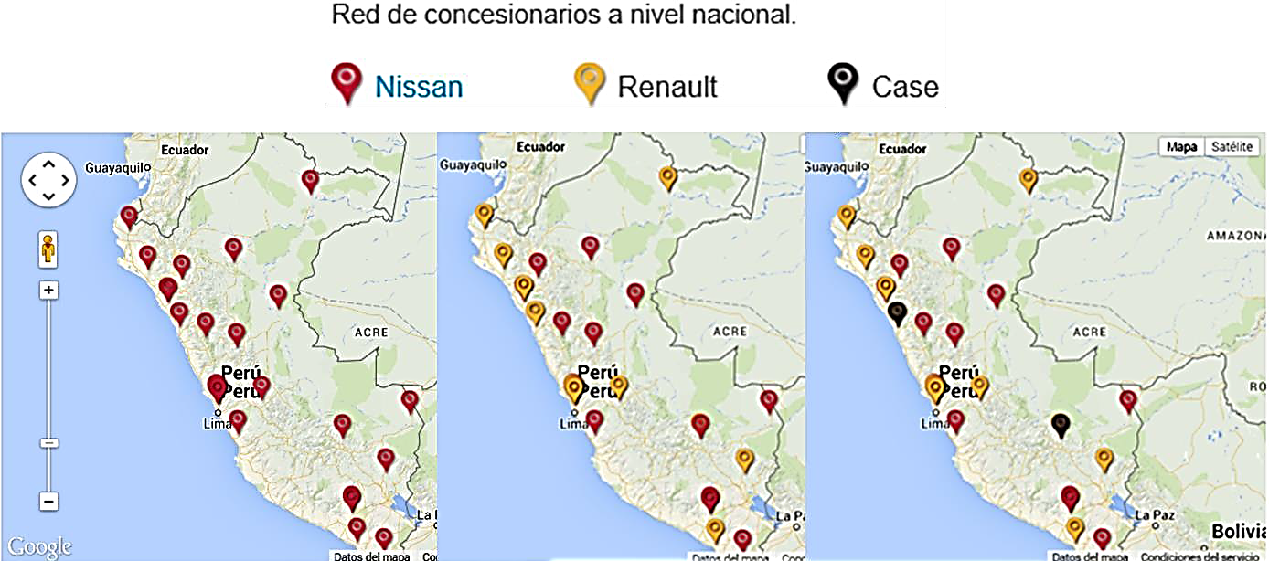

Fuente: Web Maquinarias [6]

LÍNEA DE PREPARACIÓN DE VEHÍCULO
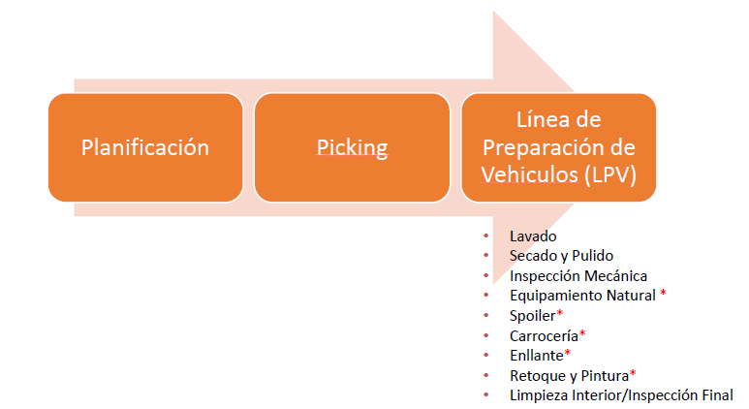
(*) El equipamiento Natural se da cuando el modelo del vehículo para el mercado nacional se vende con ciertos accesorios pero de fábrica no vienen incluidos, estos equipos se instalan localmente. Los demás pasos se dan si es por un problema de transporte o almacenamiento se detecta algún daño, el cual es subsanado en esta etapa.

Fuente: Intranet Maquinarias [5]

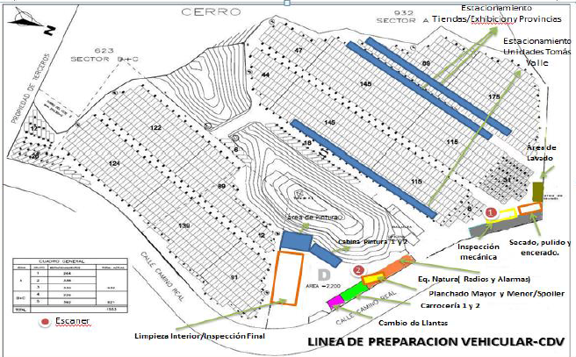
Fuente: Intranet Maquinarias [5]

PLAZO DE ENTREGA DEL VEHÍCULO DESDE EL PAGO DEL CLIENTE
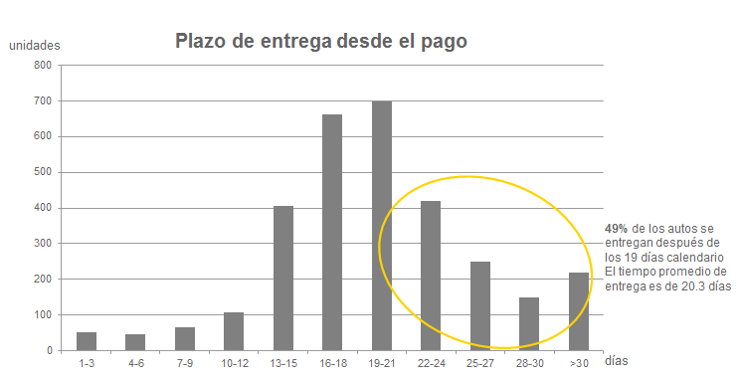
Fuente: Elaboración Propia

TIEMPO DE LLEGADA DE UNIDADES AL DESTINO

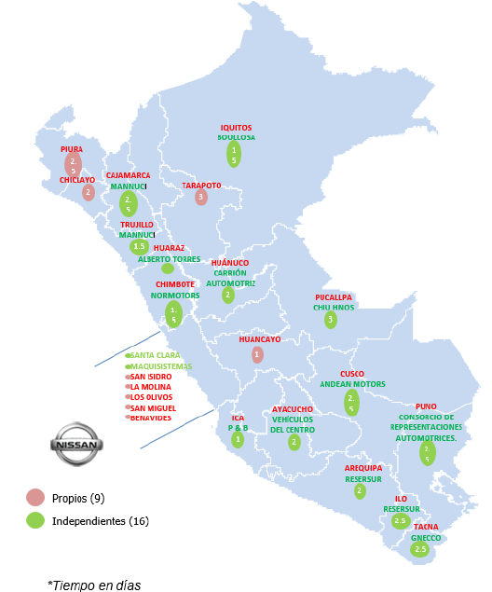
Fuente: Intranet Maquinarias [5]

PROCESÓ DE PRE-ENTREGA DE VEHÍCULOS
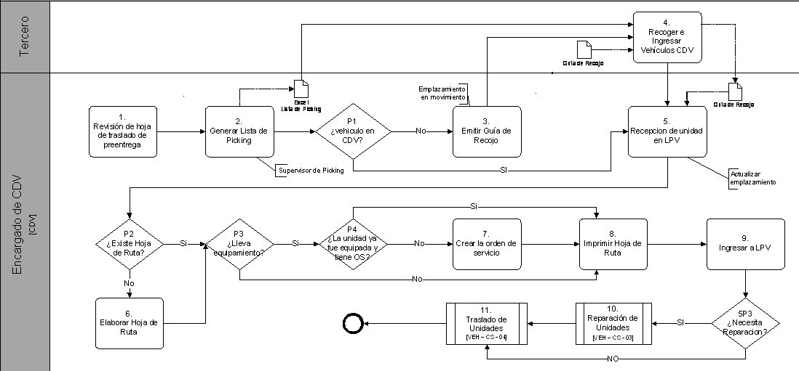
Fuente: Elaboración Propia

FORMATO DE HOJA DE INSPECCIÓN (PDI)
